春日共研促衔接 同向育人启新程
——硚口区小初衔接语文教学专题研讨活动
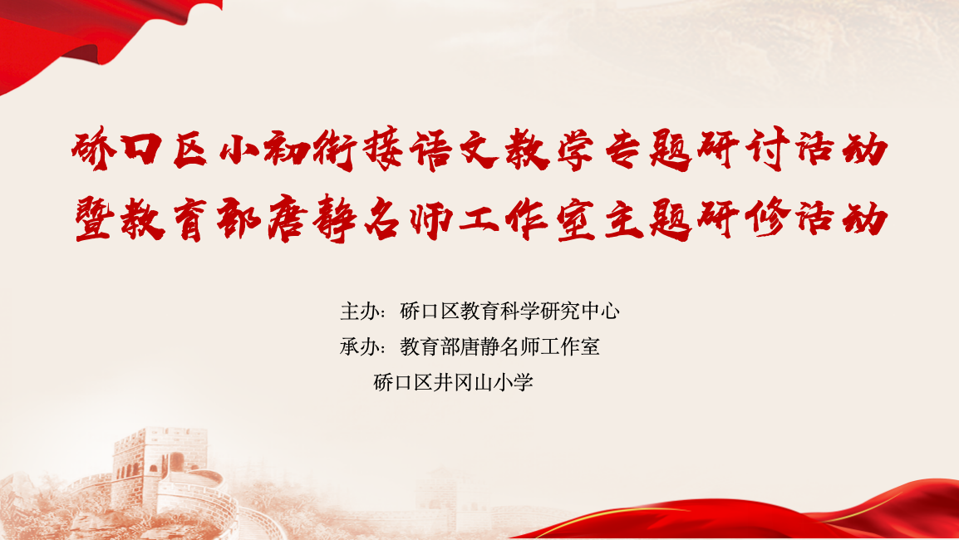
春日研思共成长，小初衔接谱新篇。为打通小学与初中学段壁垒，推动语文教学深度融合，探索科学高效的小初衔接教学路径，4月30日，硚口区小初衔接语文教学专题研讨活动暨教育部唐静名师工作室主题研修活动顺利开展。武汉市教育科学院中教科黄群芳主任、硚口区教育科学研究中心杨军主任、周志副主任、省特级教师、教育部唐静名师工作室主持人唐静老师及硚口区语文教师、井冈山小学城乡教育一体化结对学校语文教师、井冈山小学教联体语文教师齐聚一堂，共研教学、共促成长。
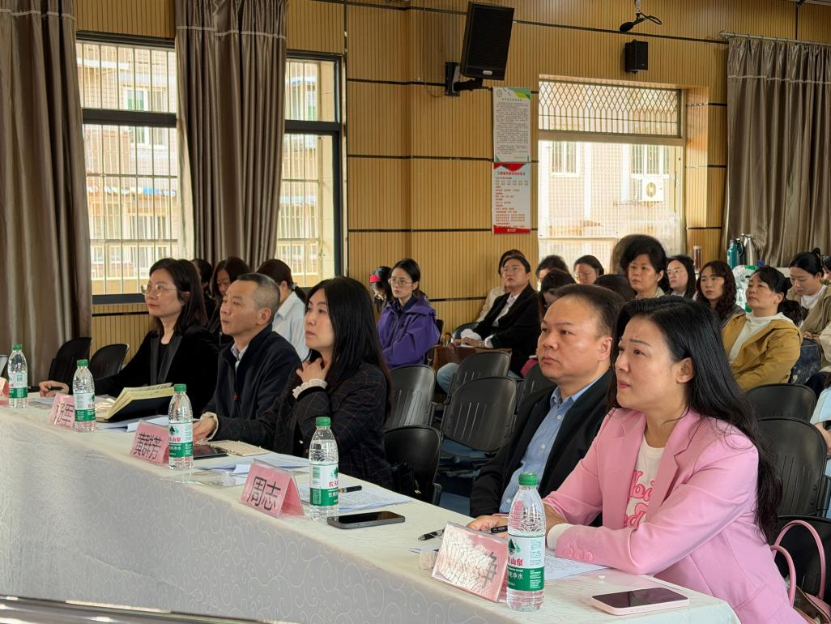

本次活动围绕课例展示、沙龙研讨、专家引领三大板块展开，聚焦革命文化题材课文，精准对接小学与初中教学衔接要点，为语文教学一体化发展搭建交流平台。

课例示范：同文异教 衔接启思
活动伊始，井冈山小学陈昭融老师与同济附中詹高航老师分别呈现两节精彩示范课。陈昭融老师执教小学六年级《为人民服务》，以“红色寻迹·丹心传承”为情境主线，通过寻丹心、学丹心、颂丹心三大活动，引导学生借助资料理解词句、梳理逻辑、感知说理方法，在朗读积累与情境体验中启蒙议论文知识，厚植“为人民服务”的革命情怀，落实小学阶段感性浸润、夯实基础的教学定位。

詹高航老师执教初中七年级《纪念白求恩》，立足能力进阶，以“辨表达、理思路、悟精神”为任务驱动，指导学生区分记叙与议论表达方式，运用“看表达+看内容”法找准关键句，梳理篇章逻辑，在对比品读与深度探究中理解白求恩精神内涵，实现从感性感知到理性运用的平稳过渡，彰显初中语文重方法、强思辨的教学特质。两节课同主题、异学段、相衔接，为小初语文教学一体化提供鲜活范例。
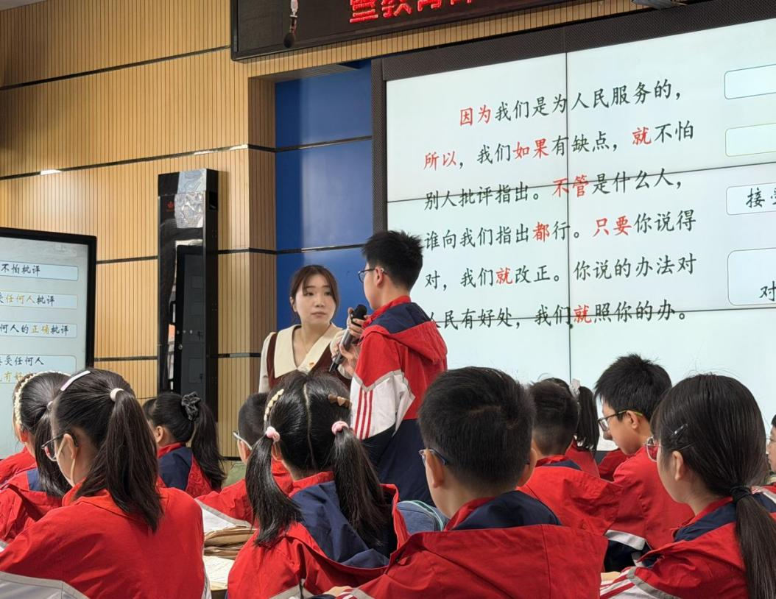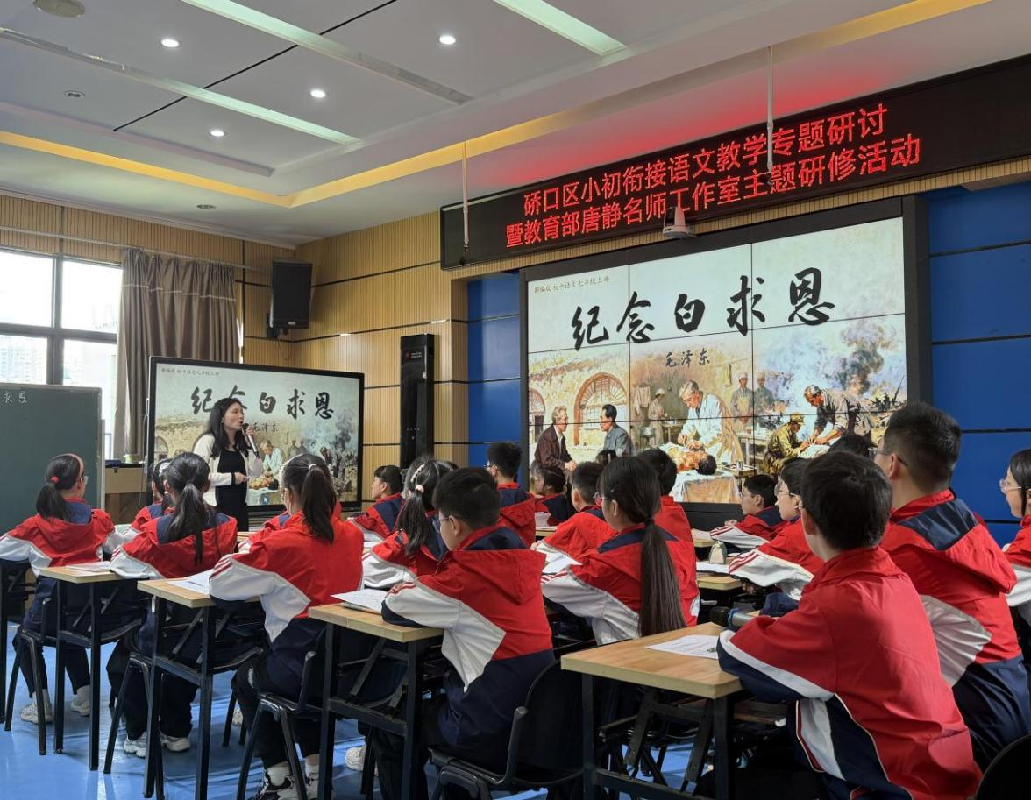
课例展示后，现场互动温暖有力。学生分享学习感受，既感悟革命精神的崇高力量，也清晰感知小学与初中课堂的节奏差异，满怀信心迎接初中学习生活，展现出积极向上的精神风貌。
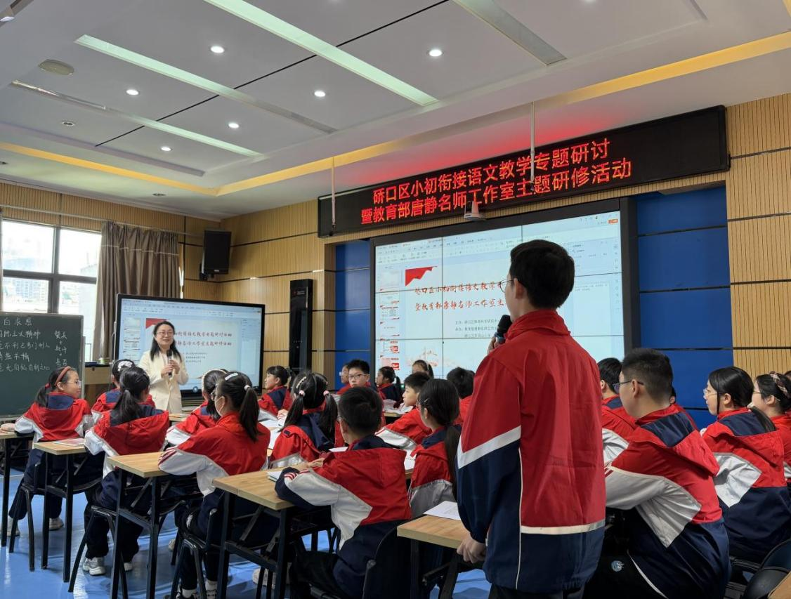

沙龙研讨：畅叙理念 同向共鸣
在沙龙研讨环节，两位执教老师围绕核心素养、学段要求、文体特征、任务属性四大维度，畅谈教学设计思路与育人理念，明确小初衔接的一体化路径，诠释“以课为桥、以研促教、同向育人”的教育初心。随后，小学与初中教师代表分别从工具性与人文性视角展开交流。小学教师聚焦观点认知、逻辑建构、情境融入，阐述如何夯实语言运用基础、浸润革命文化；初中教师立足方法迁移、思维进阶、现实联结，分享如何深化能力培养、传承精神内核，全方位展现小初语文教学工具性与人文性交融共生的实践探索。
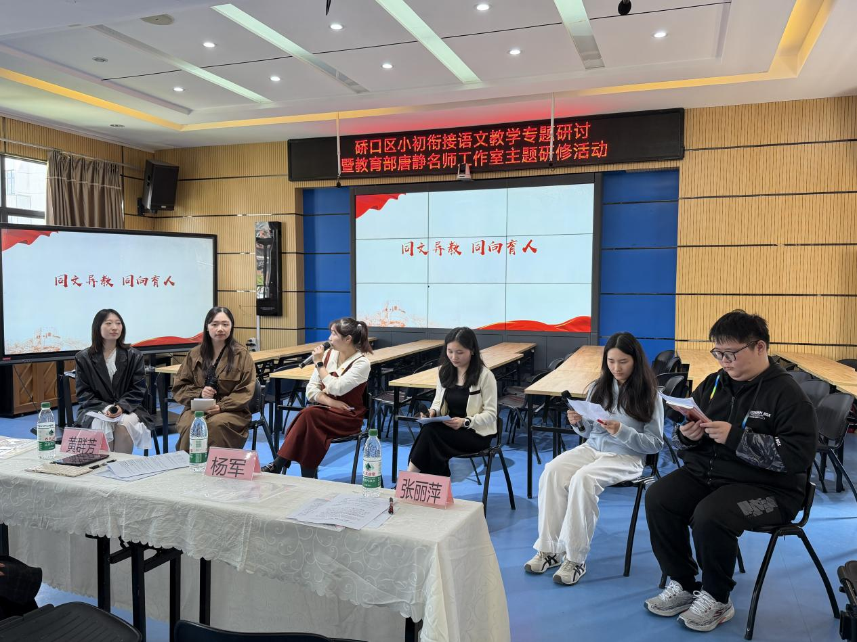

专家引领：高屋建瓴 指明方向
活动最后，武汉市教育科学院黄群芳主任作专家引领。她充分肯定本次活动选题精准、组织扎实、课例典型、研讨深入，真正聚焦小初衔接痛点、打通学段教学壁垒，对硚口区语文一体化教学实践给予高度评价。
她指出，小初衔接不是简单的内容叠加，而是理念一致、目标一致、路径一致的系统工程，必须严格遵循学生认知发展规律，保护学生语文学习的兴趣与热情，做到小学阶段重积累、重感知、重浸润，初中阶段重方法、重思辨、重运用，实现平稳过渡、有序提升。她强调，语文教学要始终坚守立德树人根本任务，以革命文化题材课文为载体，将语言训练、思维提升与精神滋养融为一体；要聚焦阅读教学核心能力，构建贯通小学与初中的一体化教学赛道，让衔接有抓手、教学有梯度、成长有轨迹，真正为学生终身学习与全面发展筑牢根基。
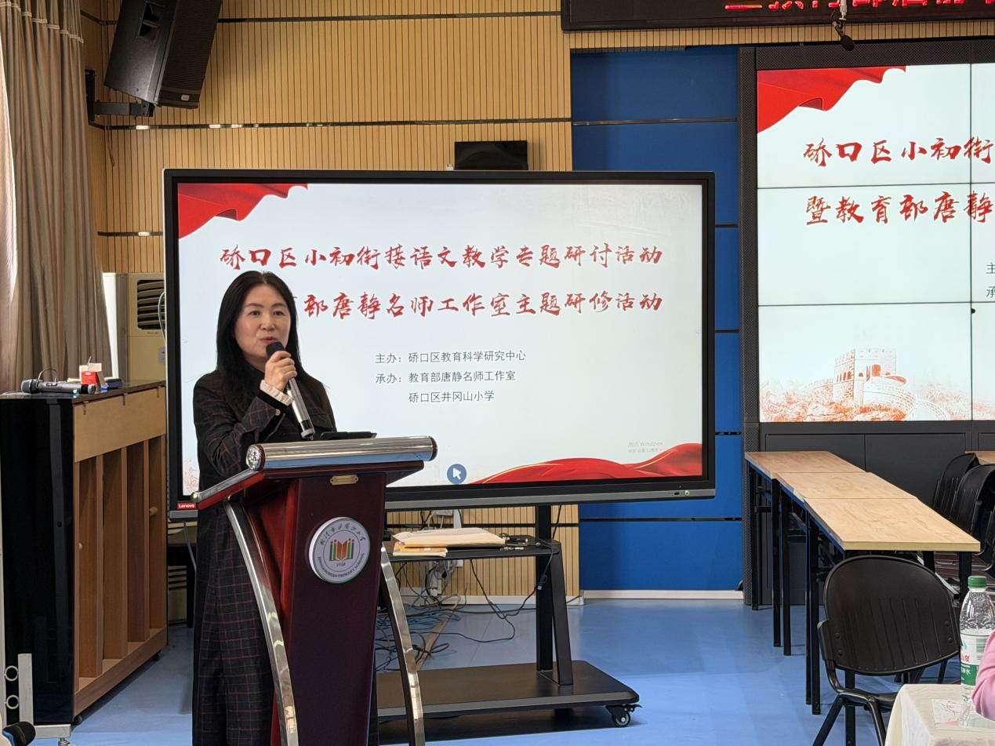
深耕衔接之路，共筑育人之基。此次研讨活动精准破解小初语文教学衔接难题，凝聚了学段协同育人共识，明晰了教学实践方向。硚口区语文教育团队将以此次活动为契机，持续深化小初衔接研究，打通教学壁垒、优化教学路径，助力每一位学子平稳跨越学段、向阳拔节生长，书写硚口教育高质量发展新篇章。

